Dirk Lehmann
Weiterbildungsangebot: Fachschule für Elektromobilität
Das Infrastrukturthema „Elektromobilität“ betrifft und bewegt alle Berufsbildungspraktiker/-innen persönlich und beruflich und ist inhaltlich eher schwer abzugrenzen. Zum einen entwickelt es sich technisch fortwährend rasant weiter, zum anderen birgt es nicht abschätzbare, möglicherweise schwerwiegende gesellschaftliche, politische und rechtliche Veränderungen und dies nicht nur national, sondern auch global. Des Deutschen liebstes Kind, das Auto, wird möglicherweise irgendwann zum Allgemeingut in Form vermehrtem Car-Sharing, und die Freude am Fahren durch ein autonomes System ersetzt. Durch die latente Omnipräsenz lässt es sich anderseits sehr gut im Unterricht beruflicher Schulen aufgreifen, wie hier am Beispiel des Berufsbildungszentrums (BBZ) Mölln (RBZ – Regionales Berufsbildungszentrum des Kreises Herzogtum Lauenburg) gezeigt wird.
1 Einleitung
In der beruflichen Weiterbildung besteht für Gesellen und Facharbeiter mit einschlägig anerkanntem Beruf, mit einem Jahr Berufspraxis und mindestens dem mittleren Bildungsabschluss im BBZ Mölln die Möglichkeit, einen Technikerabschluss in der zweijährigen vollzeitorganisierten Fachschule „Elektromobilität“ zu erwerben inklusive einer fachgebundenen Fachhochschulreife.
Der vergleichsweise neue Begriff „Elektromobilität“ führt bei Nichtelektrotechniker/-innen bisher zu einer geringen Akzeptanz dieses Bildungsgangs, sicherlich durch eigene familiären Vorerfahrungen und die des Freundeskreises bezüglich der Mobilitätsvorlieben bedingt. Fahrzeugtechniker/-innen schreckt der „Verlust“ des Verbrennungsmotors und die noch geringe Verbreitung von Elektroantrieben vermutlich ebenfalls ab. Der bisherige Erfolg durch den thermischen Antrieb des Hubkolbenmotors, kostengünstige Anschaffung, vergleichsweise preiswerter Betrieb und nicht zuletzt die große Reichweite lassen zudem Zweifel an der Zukunftsfähigkeit der neuen Technik aufkommen. Derzeit findet die Elektromobilität nur bedingt Akzeptanz und wird bestenfalls interessiert wahrgenommen, für den Einzelnen aber als nicht zeitnah nutzbare Alternative gesehen. Wer aber heute als angehender Absolvent der Technikerschule auf die innovative Zukunftsbranche „Elektromobilität“ setzt, wird möglicherweise künftig eine begehrte Fachkraft sein, wenn andere nur an den dann antiquierten Antrieben arbeiten können. Bis dahin ist es allerdings noch ein weiter Weg.

2 Fachschule Elektromobilität
Der Bildungsgang zum Techniker stellt laut Lehrplan eine Aufstiegschance für die Absolventen in die mittlere Entscheidungsebene von Betrieben dar (vgl. MFSB 2015, S. 4). Dafür bedarf es neben dem allgemeinen und fachbezogenen Wissen auch angewandte Theorie im mathematisch-analytischen, programmtechnischen und technisch-physikalischen Bereich. Die gesellschaftlich bedeutenden Fragen zum Recht auf bezahlbare (Individual-) Mobilität und umweltverträglicher Wertschöpfung stellen eine anspruchsvolle Vertiefung der Informations- und Sozialkompetenz dar. Der Erwerb der Handlungskompetenz lässt sich durch praxisbezogene Aufgaben und Projekte gut realisieren.
2.1 Lehrplan
Der Lehrplan „Fachschule Elektromobilität“ (vgl. MFSB 2015) verteilt 1840 von insgesamt 2400 Stunden auf fachliche, d.h. technikbezogene Inhalte rund um dieses Thema in 14 Lernfeldern. Die Stunden werden in zwei vollzeitschulischen Jahren in jeweils 30 Wochenstunden von den Schülern absolviert. Es findet eine Abschlussprüfung mit drei fachbezogenen Lernbereichen (Elektrotechnik dreistündig, Energiemanagement vierstündig und Fahrzeugtechnik zweistündig) und den obligatorischen drei allgemeinbildenden Fächern Deutsch, Mathematik und Englisch für die Fachhochschulreife statt.
Die Schüler absolvieren in der Oberstufe ein einmonatiges, wenn möglich betriebliches, Praktikum und schreiben anschließend eine ca. 20-seitige Hausarbeit nach den Regeln zum Verfassen wissenschaftlicher Arbeiten zu ihrem gewählten fachbezogenen Thema. Sollte sich kein betriebliches Praktikum ergeben, so werden die 160 Stunden in der Schule an verschiedenen Projekten von den Schülern geleistet.
In den beiden regionalen Berufsbildungszentren Mölln und Kiel können sich Handwerksgesellen und Facharbeiter mit Berufserfahrung weiterbilden lassen, um seit nunmehr sechs Jahren als Techniker den Zusatz „für Elektromobilität“ in ihrem Titel zu tragen. Die beiden BBZ haben im Februar 2013 den Bildungsgang mit zwei Klassen eröffnet und den dafür notwendigen Lehrplan geschaffen. Inhaltlich unterscheiden sich das BBZ Technik Kiel mit dem Themenschwerpunkt „Fahrzeugtechnik“ und das BBZ Mölln mit dem Schwerpunkt „Energiemanagement“. Die Lehrkräfte beider Schulen greifen aber trotzdem auf den gleichen Lehrplan zurück, der das Thema Elektromobilität in insgesamt 14 Lernfeldern vertieft. Durch die unterschiedliche Ausrichtung der Abschlussprüfung auf die Lernfelder werden die Schwerpunkte formal bestätigt. Da die Elektromobilität hier – anders als bei der Ausbildung – grundlegendes Thema ist, lässt sich die Zahl der Projekte reduzieren und inhaltlich vertiefen. Weiterhin lassen sich einzelne, arbeitsteilige Projekte in komplexen Strukturen integrieren und durch die zu erwartenden globalen Innovationen der E-Mobilität ständig weiterführen.
Die Kooperation beider Schulen mündete in der Lehrplanversion von 2015 (vgl. MFSB 2015). Auch im aktuell (Feb. 2019) vierten gestarteten Durchgang mit 10 Schülern in Mölln überwiegt die Anzahl der Elektroniker/-innen für Energie- und Gebäudetechnik, die zumeist am BBZ Mölln die Berufsschule besucht haben. Neben Elektroniker/-innen für Betriebstechnik und Geräte-/Systemtechnik finden nur vereinzelt Nichtelektrotechniker/-innen den Weg in die Fachschule, bisher drei Kfz-Mechaniker und ein Kfz-Mechatroniker.
2.2 Projekt „Umrüstung eines thermisch betriebenen Kfz zum Elektroauto“
Ausgehend von dem ganzheitlichen Ansatz in der beruflichen Grund- und Ausbildung, nach dem die lernfeld- bzw. projektorientierte Förderung von Handlungskompetenz etabliert ist, besteht natürlich ein Interesse, diesen Ansatz in der Fort- und Weiterbildung wieder aufzugreifen. Die Projektaufgabe hat die Umrüstung eines in der Schule bereitstehenden konventionell mit Hubkolbenmotor (thermisch) angetriebenen Pkw (VW Lupo) zu einem Elektrofahrzeug zum Inhalt und bezieht die folgenden Lernfelder (LF) und praktische Fachkunde (PFk) mit ein:
LF 1: Planung und Dokumentation; Planen und Erstellen einer Umbau-Dokumentation.
LF 6: Vernetze Systeme; Anmelden und parametrieren der beteiligten CAN-Bus-Baugruppen.
LF 7: Hochvolttechnik; Hochvoltsysteme im Kfz kennen und mit PSA bedienen (120 WS).
LF 9: Kraftfahrzeugkomponenten; Dimensionieren und integrieren von Elektromotoren.
LF 11: Energieversorgungssysteme; Smart Grid realisieren (160 WS über beide Schuljahre).
LF 13: Galvanische Elemente; Auswahl, Dimensionierung und Einbau des Akkupacks sowie Ladeverfahren für Lithium-Ionen Batterien.
Pfk: Elektrotechnik; Einbindung in die Fahrzeugelektrik und Steuerung des Umbausatzes.
Pfk: Praktische Übungen an Elektrofahrzeugen; Umbau des vorhandenen Kfz, Wartung des Dienstfahrzeugs.
Die Unterrichtsfächer Deutsch, Mathematik, Englisch und Gemeinschaftskunde werden bedarfsweise einbezogen und liefern weitere Informationen zu dem Projekt. Die Lernfelder und die praktische Fachkunde werden i.d.R. jeweils über ein Jahr mit 80 Wochenstunden unterrichtet, Abweichungen sind möglich (s.o.).
Der Umbau des Fahrzeugs zu einem E-Mobil erforderte erhebliche Modifikationen, die in den Abbildungen 1 und 2 veranschaulicht werden:
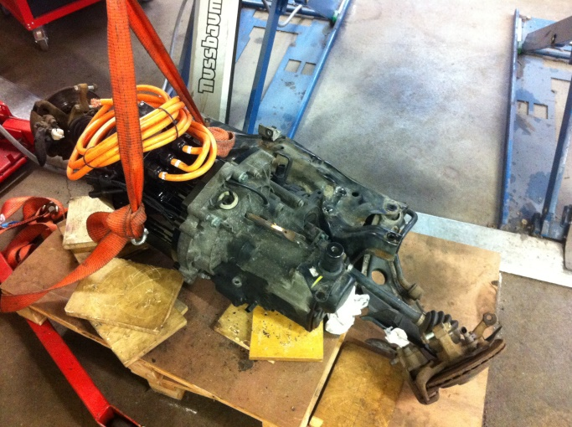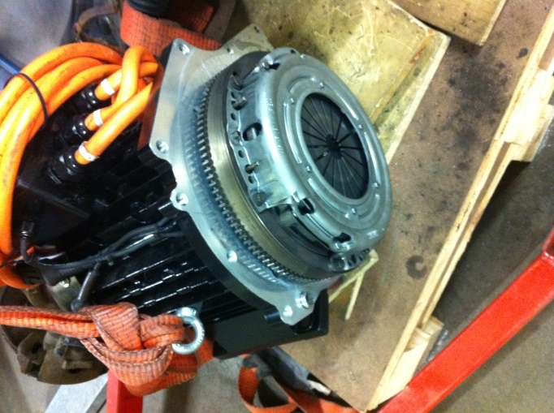
Abb. 1: Originalgetriebe mit angeflanschtem 20KW-Elektromotor (links) und Elektromotor mit Getriebeadapter, neuer Kupplung und original Mitnehmerscheibe (rechts)
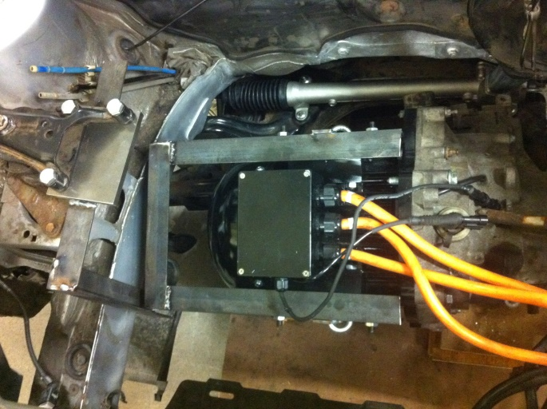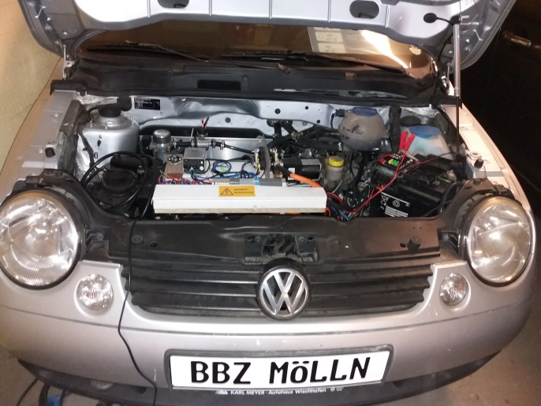
Abb. 2: Elektromotor mit eigenkonstruierter Motorhalterung (links; Ansicht von oben durch die geöffnete Motorhaube) und Blick unter die Motorhaube auf die selbst gebaute Steuerung (rechts)
Dem problemorientierten, ganzheitlichen Projektansatz, der mit den Lernenden bereits zu einem Großteil realisiert wurde, liegt folgendes Szenario zugrunde:
Herr L. aus Bad S. fährt rund 200 Tage im Jahr zur Arbeit nach Mölln, einfache Strecke knapp 50 Kilometer. Sein derzeitiger VW Lupo verbraucht ca. 6 Liter Benzin auf diesen 100 Kilometern, damit fallen rund 9 € Kraftstoffkosten und ca. 12 Kilogramm CO₂ Umweltbelastung pro Arbeitstag an.
Ein strombetriebener PKW würde mit rund 15 KWh elektrischer Energie auf 100 Kilometern bei den derzeitigen Strompreisen von 0,30 €/KWh somit 4,50 € kosten, wenn die Energie aus dem Netz bezogen wird und damit die „Benzinkosten“ halbieren. Allerdings würde der netzbezogene Strom durch die CO₂-Emissionen (bei aktuellem Strommix ca. 474 g/KWh vgl. Umweltbundesamt, 2018) etwa sieben Kilogramm CO₂ emittieren, bei Nutzung regenerativ erzeugtem Strom entsprechend weniger. Daher beschließt Herr L., dass ein Carport mit einer PV-Anlage, für das auf dem Grundstück genügend Platz ist, das Laden des Elektroautos übernehmen soll. Eine Amortisation könnte im ungünstigen Fall mit 900 € pro Jahr Stromkosten (bei reinem Netzbetrieb), bei einem prognostizierten Umbaupreis von 15.000 Euro zuzüglich einer PV-Anlage (die Gestehungskosten einer 5 kW-Peak-Anlage liegt derzeit bei ca. 5000 €) also gute 20 Jahre dauern. Aber das ist Herrn L. eigentlich nicht so wichtig, für ihn ist entscheidend, Erdölressourcen zu schonen und seinen Kindern eine intakte Umwelt zu erhalten.
Der Fahrzeug-Akku soll außerdem in das Energiemanagement des Hauses eingebunden werden (derzeit aufgrund der geltenden Regelung der Bundesnetzagentur aber nicht im öffentlichen Verbundnetz zugelassen). Während der Ferien und an den Wochenenden, wenn das Fahrzeug nicht benötigt wird, könnten der Akku und die PV-Anlage den Energiebedarf des Hauses decken, um größtmögliche Autarkie bzw. Amortisation zu erreichen. Mögliche Einsparpotentiale könnten bis zu 60 % der regenerativ erzeugten Energie im Eigenverbrauch sein. Bei einem Jahresbedarf von 6500 kWh (incl. Fahrstrom) für den Vier-Personen-Haushalt und zu erwartenden 3000 KWh PV-Energie, würden ca. 1800 kWh oder umgerechnet 540 € pro Jahr an Energiekosten gespart werden. Evtl. dann noch gezahlte Einspeisevergütungen würden das Einsparpotential weiter erhöhen.
2.3 Realisierung des Projekts
Der hier vorgestellte Bildungsgang Techniker/-in für Elektromobilität ist eine Qualifizierungsmaßnahme, die Gesell/-innen bzw. Facharbeiter/innen befähigt, kundenorientierte Projekte zeitnah und kostenbewusst im Rahmen der gesetzlichen Vorschriften zu realisieren. Die Techniker/in-Ausbildung muss sich daher an den späteren Anforderungen des Berufsbildes orientieren.
Das Projekt „Elektroumrüstung“ kostet die Schule mit allen Teilen, Gutachten und TÜV-Prüfungen ca. 12.000 Euro (ein gut geplanter Umbau in einer Fachwerkstatt dauert ca. drei Werktage und kostet je nach Leistung und Reichweite min. 15.000 €, das Fahrzeug muss dafür in einem straßentauglichen Zustand bereitgestellt werden, vgl. Fa. E-CAP mobility oder Fleck-Machines) und der Ausgang, ob das Kfz jemals zugelassen und auf deutschen Straßen fahren wird, ist ungewiss. Aber die Schüler werden in diesen ca. 680 Stunden (80 Stunden pro Lernfeld, s.o.) die gesamte Bandbreite der technischen, wirtschaftlichen, rechtlichen und gesellschaftlichen Probleme kennen und lösen lernen. Auftragsarbeiten eröffnen zudem die Möglichkeit, als Hersteller eines Produkts, Fördermittel zu beantragen, um so die Kostenlücke zwischen Auftragsannahme und Auslieferung zu schließen. Allerdings ergeben sich hier Haftungsansprüche, die zu Problemen führen können. So war bei der Umrüstung eines City-EL durch die Schüler nach der Inbetriebnahme der Akkumulator aus bisher noch nicht geklärten Gründen überladen und mechanisch zerstört worden. Glücklicherweise ist nur Sachschaden entstanden. Die Reparatur bzw. Instandsetzung wird einen voraussichtlich vierstelligen Betrag nach sich ziehen.
2.4 Bisherige Ergebnisse der Projekte innerhalb der letzten sechs Jahre
Ein PV-Carport mit einer 5-KW-peak Leistung ist auf dem Schulgelände installiert worden und speist jährlich ca. 4.500 KWh in das Netz ein (Abb. 3). Eine Ladesäule (Anschluss für Typ2-Stecker) mit RFID-Zugang wurde aufgestellt und wird für ein Dienstfahrzeug genutzt. Dieses Fahrzeug (Renault Zoe, über Leasing mit Fördermitteln finanziert) dient den Lehrkräften für Dienstfahrten zu Unternehmen. In den bisher genutzten vier Jahren sind so rund 40.000 Kilometer mit insgesamt 6000 KWh Energiebedarf gefahren worden. Die Energiebilanz könnte noch durch einen zusätzlichen Speicher optimiert werden. Bereits jetzt sind der Umwelt durch die Nutzung zwischen 1,2 und 4,8 Tonnen CO₂ erspart geblieben (je nach Zusammensetzung des Strommix, vgl. Umweltbundesamt).
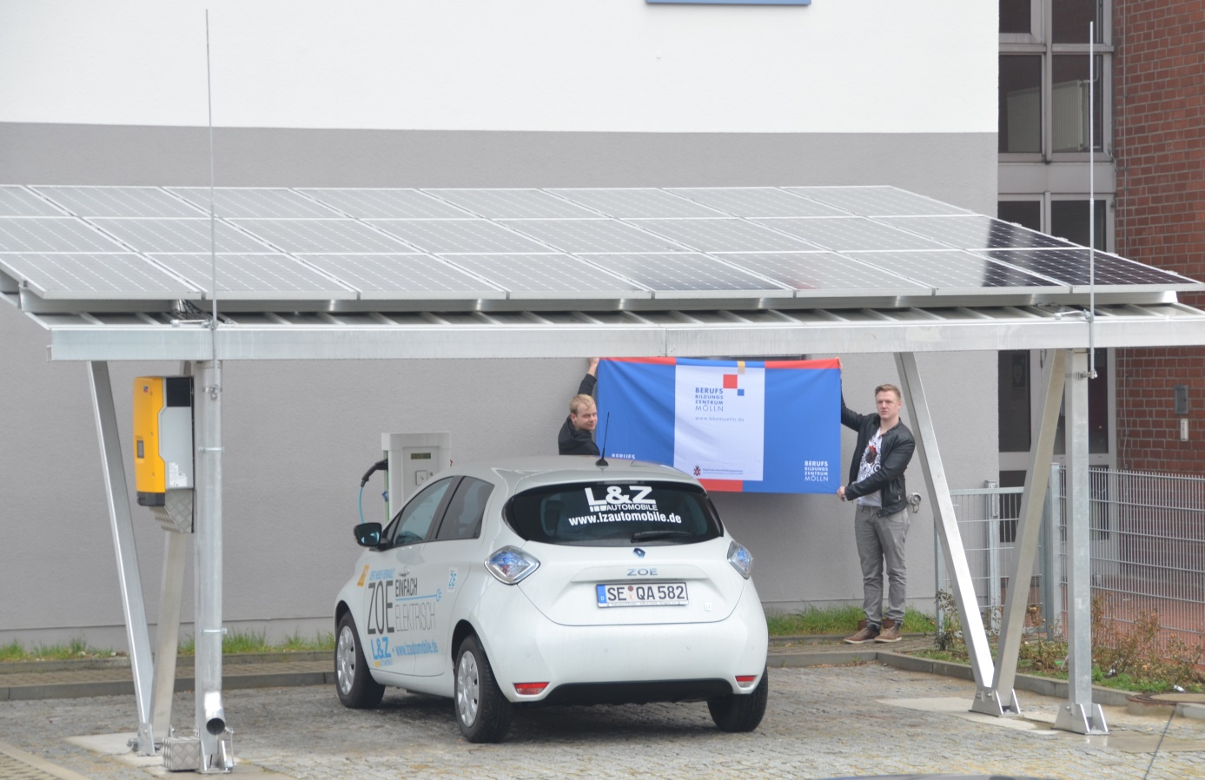
Abb. 3: Carport mit der PV-Anlage des BBZ Mölln
Das Projekt ist als „CO₂-Minderungs-Projekt“ beim Energiesparmeisterwettbewerb des Bundesumweltministeriums angetreten und kann auf der Homepage des BBZ Mölln (www.bbzmoelln.de/Projekte) nachgeschlagen werden.
Außerdem ist ein Dienstroller (Abb. 4) mit Elektroantrieb angeschafft worden, der allerdings aufgrund seiner Blei-Gel-Batterietechnologie regelmäßig zum Frühjahr Probleme bereitet, da der Akku durch das verwendete Ladegerät (Serienausstattung) bei so langen Standzeiten nicht optimal gewartet wird, was zur Reduktion der Batterielebenserwartung führt.
Der bisherige zweimalige Tausch hat allerdings die Idee geboren, mit den Schülern einen Lithiumspeicher in Anlehnung an das Tesla-Konzept mit der Laptopakku-Bauform „18650“ (Durchmesser 18mm und Länge 65mm, Spannung 3,7V, Kapazität 2500mAh) zu schaffen.
Derzeit sind 80 Zellen angeordnet worden und das Batteriemanagementsystem (BMS) überwacht Laden und Entladen. Da der Roller allerdings mit 5 kW-Elektromotor unter max. Belastung einen Strom von über 100 A erzeugt, kann das BMS u. U. den Akku abschalten.

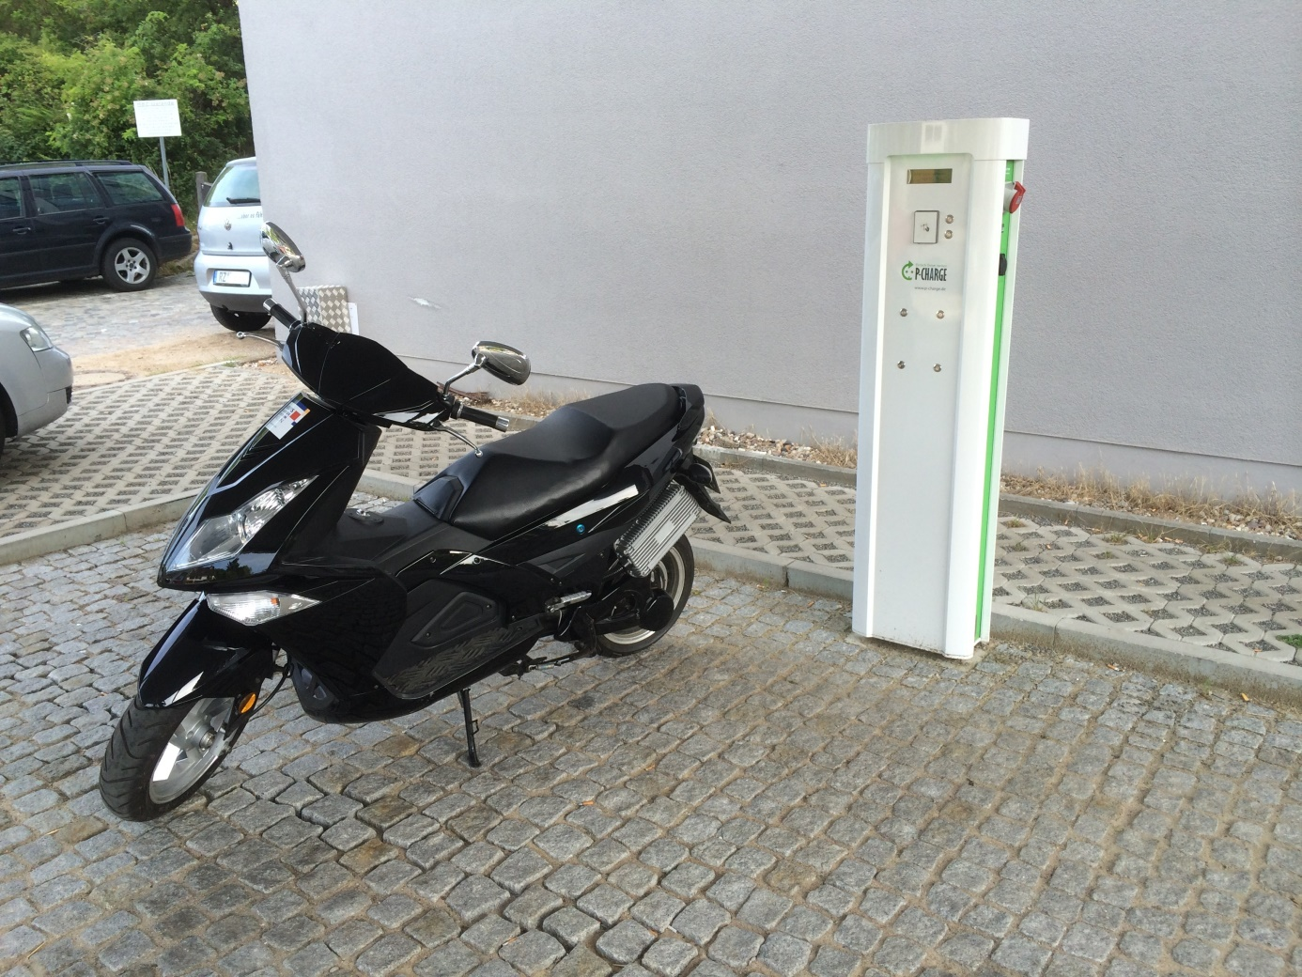
Abb. 4: Elektroroller vor der Ladesäule
Da der Roller durch die Umrüstung seine Zulassung verliert, ist der Ersatzakku steckbar konstruiert, so dass die Tests auf dem Schulgelände durchgeführt werden können, ohne den öffentlichen Straßenverkehr und den Versicherungsschutz zu gefährden.
Für die Tests wird eigens ein Leistungsprüfstand mit einer parallelen Technikergruppe konstruiert, allerdings muss noch die passende Hardware gesucht und angeschafft werden.
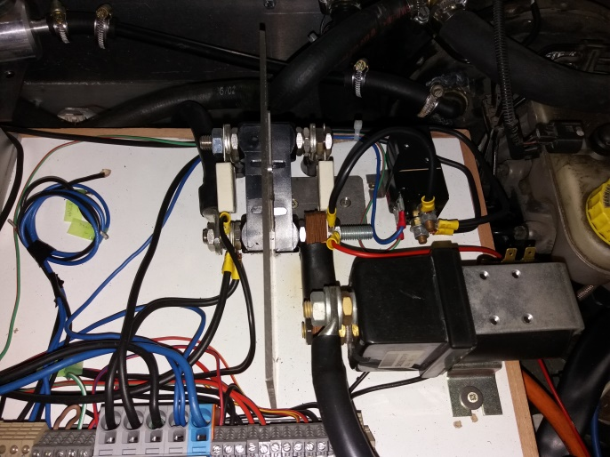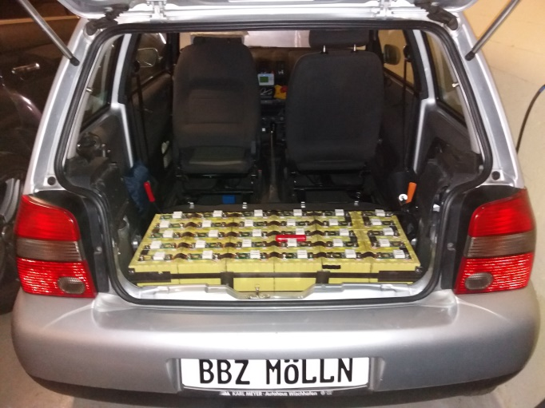
Abb. 5: Hochvolt-Stromkreis mit 400A-Schmelzsicherung und Lastschütz (links) und 10-KWh-LiFePo4-Batterie, bestehend aus 30 Einzelzellen (100 Ah, 3,7V) mit BMS- Sicherheitsschaltung für den Ladevorgang im Kofferraum verbaut (rechts)
Der o.g. VW Lupo ist innerhalb von drei Jahren von zwei Schülergruppen mit einem 20KW-Synchronmotor und 10KWh-Akku auf LiFePo-Basis umgerüstet worden. Die Teile sind als Bausatz gekauft worden (Fa. Fleck-machines, www. Elektroauto-umbau.de), da nur so alle benötigten Unterlagen für eine Straßenzulassung enthalten sind. Dieses E-Mobil fährt, allerdings steht eine Zulassung für den Straßenverkehr noch aus, da der Akku aus Platzgründen statt unter der Motorhaube im Kofferraum verbaut werden musste und die Frage bezüglich einer gasdichten Kapselung noch nicht geklärt ist (Abb. 5, rechts). Eine Erhöhung der Reichweite soll durch den Einbau einer Bioethanol-Standheizung erreicht werden.
Die Entwicklung der Handlungskompetenz, die den Projekten zugrunde liegt, ist m. E. voll und ganz erreicht, auch wenn keines der Projekte bis jetzt erfolgreich abgeschlossen ist. Die Schüler konnten in jedem Fall ihr Fachwissen verbessern und ihre Fähigkeiten unter Beweis stellen, dies haben sie in ihren Projektarbeiten schriftlich belegt. Damit haben die Absolventen nachdrücklich gezeigt, dass sie für den Arbeitsmarkt im Allgemeinen alle Voraussetzungen mitbringen und sich für die Elektromobilität, die durch ständige Innovationen eine besondere Qualifikation der Techniker erfordert, besonders empfehlen.
2.5 Projektarbeiten
Insgesamt sind bisher 28 Projektarbeiten von den 27 Absolventen geschrieben worden, eine musste allerdings neu angefertigt werden, da der Prüfling die Abschlussprüfung sonst nicht bestanden hätte.
Die Bandbreite reicht von Installationsaufgaben (Umrüstung einer Beleuchtungsanlage auf LED für die Nutztierhaltung, Bau eines Messstands für Oberschwingungen und Energiebedarf) über elektronische Schaltungen (Bau und Inbetriebnahme einer mobilen Ladebox, Eigenentwicklung eines PV-Ladegeräts) bis zu komplexen Programmieraufgaben (Steuerung einer PV-Nachführungsanlage), es gibt aber nur wenige Schüler, die über ein betriebliches Praktikum zu einem Elektromobilitätsthema einen Auftrag ausgeführt haben. Nennenswert sind an dieser Stelle die Platzierung und Einbau eines Akkupacks in bzw. unter einem Fiat Ducato, die Neukonstruktion der Massebox für den Ducato sowie die Planung eines Ladeparkplatzes für die Mitarbeiter eines Energieversorgers mit 14 Ladepunkten. Eine besondere Stellung nimmt der Eigenbau eines Pedelecs aus einem Mountainbike ein, dieser konnte über das BAföG-Amt gefördert werden.
Aus Platzgründen können hier nicht alle Themen genannt werden, allerdings ist eine Arbeit nennenswert, die einen SPS-Programmierstand beschreibt, an dem Auszubildenden mit dem sog. „Tia-Portal“ der Fa. Siemens üben können, für den Bundeswettbewerb des „BVT-Awards 2019“ (vgl. www.bvt-online.de/bvt-award) vorgeschlagen.
2.6 Technikerabsolventen
Im Augenblick ist von den 27 Absolventen in Mölln nur der Verbleib von etwa zwölf Technikern bekannt. Zwei Techniker sind in sog. „Start-ups“ der Automobilbranche angenommen worden und testen bzw. programmieren dort Fahrzeuge für den autonomen Fahrbetrieb. Ein Techniker arbeitet europaweit als Kolonnenführer auf WKA für ein Windenergieunternehmen. Weitere zwei Techniker wollen sich selbstständig machen, allerdings einer davon mit dem Tunen von Verbrennerfahrzeugen. Drei weitere wollen bzw. studieren an Fachhochschulen Elektrotechnik. Vier Techniker arbeiten im alten Beruf als Elektroniker für Energie- und Gebäudetechnik. Einer davon wird in naher Zukunft in den Dienst der Bundeswehr eintreten.
Eine ausführliche Evaluation der bisherigen drei und des laufenden vierten Kurses findet zum Beginn des nächsten Schuljahres statt. Hier werden auch die beruflichen Entwicklungen bzw. der Erfolg der Schüler quantifiziert und qualifiziert dargelegt.
2.7 Zukünftige Projekte
Es sind im Wesentlichen zwei Projekte, die sich im Verlauf der letzten sechs Schuljahre herauskristallisiert haben: Zum einen wird ein Energiemanagement für das PV-Carport benötigt, um mehrere Fahrzeuge zeitgleich zu laden, wenn möglich aus PV und zum anderen Lademöglichkeiten für Kollegen im Haus mit einem juristisch akzeptierten Bezahlsystem zu schaffen. Diese beiden Projekte werden in absehbarer Zeit in einem weiteren Artikel ausführlich beschrieben, wenn diese erfolgreich angelaufen sind.
3 Ausblick
Die bisherigen Maßnahmen der Politik waren unzureichend, die Elektromobilität zu etablieren. In absehbarer Zeit werden aber Fahrzeughalter umdenken, wenn die ersten regionalen Fahrverbote zu anderen Entscheidungen bei der nächsten Fahrzeugneuanschaffung führen. Die einseitige und vielleicht auch bewusste, am Verbrennungsmotor orientierte Beratung der Autoverkäufer hat trotz Abgasskandal in Deutschland den Absatz von diesel- und benzinbetriebenen Fahrzeugen nicht beeinträchtigt (vgl. KBA https://www.kba.de/DE/Statistik/Fahrzeuge/Neuzulassungen/n_jahresbilanz.html vom 18.05.2019). In letzter Hinsicht sind es aber die Automobilhersteller, die insgesamt derzeit nur etwa 25 Modelle auf dem deutschen Markt anbieten (vgl. https://utopia.de/galerien/elektroautos-uebersicht-elektroauto-ueberblick-neuheiten-2019-2020/ vom 08.05.2019), welche dann auch erst jenseits der 20.000 €-Grenze mit den bekannten Einschränkungen in der Reichweite bei den Kaufinteressenten verständlicherweise kaum auf Akzeptanz stoßen. Durch fehlende Ladeinfrastruktur und -geschwindigkeit, die die Politik zu verantworten hat (Henne-Ei-Problematik), mit einem fehlenden einheitlichen Bezahl- bzw. Nutzungssystem werden selbst potentiell Interessierte zurzeit noch abgeschreckt.
Möglicherweise ändert sich die momentane Situation grundlegend, wenn einer der größten Autohersteller der Welt seine angekündigte Verkaufsstrategie umsetzt, in den nächsten zehn Jahren 22! Mio. E-PKW (lt. H. Diess, VW – Vorstandsvorsitzender auf der Hannover Messe 2019, vgl. https://www.electrive.net/2019/03/12/volkswagen-hebt-zielmarke-auf-22-mio-e-autos-bis-2030/) weltweit abzusetzen. Derzeit bietet der VW-Konzern neben E-Golf und E-Up! nur zwei Premium-Limousinen (Porsche Tycan und Audi E-Tron) zum Stückpreis von 80.000 €+ an. Möglicherweise wird sich aber durch den VW ID.3 (ab Mai 2019 reservierbar) die Massenverbreitung des Elektroautos in Deutschland doch noch durchsetzen.
Welche Ausmaße und Entwicklungen sich daraus ergeben, auch für die Aus- und Weiterbildung, ist noch völlig offen. Die Einschätzungen darüber gehen auseinander. Fakt ist, dass durch politische Entscheidungen über Fahrverbote, Grenzwerte und Zulassungsquoten Bewegung in den Markt kommt. Vielleicht ist ein Vergleich mit der Kommunikationstechnik erlaubt: Ein Ende der Entwicklung ist (noch) nicht absehbar und alles scheint möglich. Sobald sich die Elektromobilität als bequemere, evtl. sogar autonome Fortbewegung mit günstigen Kosten darstellt, dürfte das Ende des Verbrenners eingeläutet sein.
Dies zieht Veränderungen hinsichtlich der beruflichen Anforderungen an die Facharbeiterinnen und Facharbeiter nach sich. Wichtig ist daher für die Unterrichtenden: Da es keinen Status Quo gibt, sollte die Selbstständigkeit zu verantwortungsvollem Handeln auf der Basis eines fachlich zukunftsweisenden sowie allgemeinen, fundierten Grundwissens das oberste Bildungsziel sein. In diesem Zusammenhang sind die Unterrichtenden selbst gezwungen, sich permanent weiterzubilden, um auf der Höhe der Entwicklung zu bleiben. Dies stellt eine hohe Zusatzbelastung neben den sonstigen schulischen Anforderungen dar. Unterrichtskonzepte stehen ständig auf dem Prüfstand und müssen angepasst werden. Durch die rasante Entwicklung auf dem Sektor der Elektromobilität kann sich aber auch das befriedigende Selbstwertgefühl bei den Lehrenden einstellen, ein Teil dieses Transformationsprozesses zu sein und Akzente setzen zu können für eine umweltbewusstere Zukunftsentwicklung.
Weiter zu klären ist die Frage der Art der Entwicklungsarbeiten von Techniker/-innen. Anders als bei Ingenieur/-innen, die eine technische Lösung für ein Problem anbieten, orientiert sich die Arbeit von Techniker/-innen an den Planungsvorgaben des Kunden. Die beruflichen Schulen müssen für solche Projekte innovative Lösungen mit den jungen Menschen entwickeln, um daran die Grenzen von Problemen und Lösungswege aufzuzeigen. Anders als in der Forschung und Industrie sind die Lehrkräfte mit einem begrenzterem Budget dieser Projekte konfrontiert. Da sich die angehenden Techniker/-innen im Zusammenhang mit der Elektromobilität stets im Spannungsfeld von Gesellschaft, Wirtschaft, Politik und Recht bewegen, fällt der Berufsschule die wichtige Aufgabe zu, die angehenden Fachkräfte im geschützten Raum auf diese Arbeitswelt vorzubereiten.

Literatur
MFSB - Ministerium für Schule und Bildung des Landes Schleswig-Holstein (Hrsg.) (2015): Lehrplan für die Fachschule mit der Fachrichtung Elektromobilität – Schwerpunkte Energiemanagement und Fahrzeugtechnik. Kiel. Online: http://www.lehrplan.lernnetz.de/index.php?DownloadID=708 (07.05.2019).
Umweltbundesamt (Hrsg.) (2018): Strom- und Wärmeversorgung in Zahlen. Berlin. Online: http://www.umweltbundesamt.de/themen/klima-energie/energieversorgung/strom-waermeversorgung-in-zahlen (07.05.2019).
Über den Autor:
Dirk Lehmann, OStR am BBZ Mölln, Fachgruppenleiter für Elektrotechnik, Klassenlehrer der Fachschule Elektromobilität, unterrichtet E-Technik und WiPo/Gemeinschaftskunde, geb. am 12.12.1966, verheiratet, zwei Kinder, Fahrer eines Nissan LEAF (24 KWh), Jahresfahrleistung 25.000 km, insgesamt vier mal in zwei Jahren havariert, einmal davon mit Abschleppunternehmen (367 €), Dirk.Lehmann@bbzmoelln.de
 Quelle: Fotostudio Hellmann, Bad Schwartau

PSA: Persönliche Schutz-Ausrüstung
Lithium-Eisenphosphat

